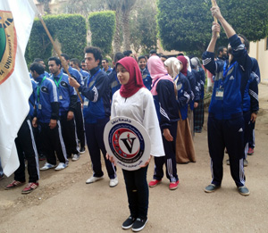
جامعة بنها تحصل على المركز الأول بالدورة البيطرية
حصلت كلية الطب البيطري بجامعة بنها على المركز الأول في الدورة البيطرية الثانية لكليات الطب البيطري خلال مسابقات الأنشطة الطلابية التي أقامتها الدورة، والتي استضافته كلية الطب البيطري بجامعة بنها، في الفترة من 2016/02/07 وحتى 2016/02/09، كما جاءت جامعة السادات في المركز الثاني وجامعة أسيوط في المركز الثالث.
يذكر أن جامعة بنها قد استضافت الدورة البيطرية الثانية على مستوى الجمهورية بمشاركة وفود من ١٠ كليات طب بيطري قامت المدن الجامعية والجامعة باستضافتهم وكافة الوفود الخاصة بهم.

